

**Relazione Progetto Tecnologie Web**

Anno 2021 – 2022

**A Cura di:**  
Carlesso Niccolò  
Pillon Matteo  
Soldà Matteo 1226319  
Veronese Andrea 1225411

**Informazioni sul Sito**Indirizzo Sito Web:  
E-mail Referente Gruppo: matteo.solda.1@studenti.unipd.it

**Indice**

1. **Analisi delle Caratteristiche degli Utenti**
   1. Utente 1
   2. Utente 1
   3. Conclusioni
      1. Ricerca
      2. Modifica dei Dati
2. **Fasi di Progettazioni**
   1. Struttura del Sito
      1. Header
      2. Breadcrumb
      3. Ricerca
      4. Menù
      5. Contenuto
      6. Footer
      7. Database
   2. Accessibilità
      1. Separazione tra contenuto, presentazione e struttura
      2. Standard seguiti
      3. Navigazione
3. **Fase di Realizzazione**
4. **Presentazione**
   1. Desktop
   2. Mobile
   3. Print
5. **Comportamento**
   1. Javascript
      1. Funzionalità implementate
   2. PHP
      1. Classi
      2. Form
      3. Sessioni
6. **Fase di Test**
   1. Validazione del Codice
   2. Indice di Contrasto tra Colori

1. Abstract

AutoAsta è il sito giusto per gli amanti delle Auto e dei veicoli a motore in generale. Lo scopo dell’azienda è quella di riunire gli appassionati attraverso una serie di eventi che si svolgono sia in Italia che potenzialmente all’estero.

Il portale permette di visionare i veicoli che saranno disponibili all’asta, che si svolgerà in maniera classica, ovvero di persona durante il relativo evento.

Gli acquirenti potranno acquistare anche i biglietti e visionare gli eventi passati e quelli successivi.

Lo sviluppo del progetto è stato dettato dalla volontà di rendere il portale semplice, ma comunque completo nelle sue funzioni, rendendolo facilmente mantenibile e accessibile al più ampio spettro di persone possibile.

Il risultato ottenuto è il frutto di un attento lavoro di pianificazione e di scelte delle funzionalità indispensabili per il committente e per il pubblico che ne usufruirà.

2. Analisi dei requisiti

I requisiti, come già specificato, sono stati concordati con la società AutoAsta, e lo scopo generale del sito è che esso risulti fruibile sia da utenti appassionati che da utenti che si approcciano per la prima volta al mondo dei motori.

2.1 Obbiettivi del progetto

Lo scopo del progetto è quello di fornire alla società AutoAsta un portale completo per gestire ogni aspetto che riguardi gli eventi tenuti dalla società e le auto che tratta.

Oltre alle finalità aziendali, il sito è stato ideato per permettere al pubblico di osservare le auto in esposizione e apprendere la località e la data del prossimo obbiettivo. Mediante registrazione è possibile acquistare i biglietti da utilizzare per accedere agli eventi proposti ed eventualmente cancellare la prenotazione.

2.2 Contenuti Generali Richiesti

La società AutoAsta richiede che il sito sia strutturato come una vera e propria bacheca online, dove esibire veicoli e i dettagli degli eventi, concentrandosi in particolare nell’inserimento, nella modifica e nell’eliminazione.

E’ stata richiesta anche la possibilità per gli appassionati di acquistare i biglietti e apprendere le prossime località degli eventi.

2.3 Analisi delle Caratteristiche degli Utenti

Il sito è rivolto ad adulti interessati alle esposizioni e all’acquisto di auto. Agli utenti non registrati è permesso navigare nel sito, guardando le auto in vendita e i luoghi delle esposizioni, ma non potranno acquistare i biglietti per gli eventi.

L’amministratore di sistema può invece:

* aggiungere eventi
* modificare i dettagli degli eventi
* aggiungere auto
* rimuovere auto
* modificare i dettagli tecnici dei veicoli in esposizione

2.4 Requisiti di funzionamento

Il sito non richiede software o hardware particolare, ma è richiesta la presenza di un database mysql e una macchina che supporti HTML5 Strict e CSS3, unito a una versione PHP 7.x

Il progetto è stato sviluppato partendo dal presupposto che non debbano essere adottate tecnologie particolari per poterne usufruire, includendo anche la compatibilità con browser “datati” come Internet Explorer 9.

3 Organizzazione del lavoro

3.1 Fase Preparatoria

La prima riunione di gruppo è stata sfruttata per definire un metodo di lavoro da mantenere per tutta la durata del progetto. In particolare si è deciso di suddividere le aree di lavoro front-end e back-end tra i vari sviluppatori.

Per rendere più agevole lo sviluppo, si è deciso di utilizzare github come VCS, in modo da avere una visone temporale delle modifiche apportate al progetto, e avere un unico luogo in cui gestire tutte le problematiche da risolvere.

Una volta predisposti questi elementi sono state definite le issue chiave da completare per avere una buona base di partenza, per concentrarsi poi sulle funzionalità di interesse per il committente.

3.2 Approcci successivi

Dopo aver decretato le modalità di lavoro, lo sviluppo per un periodo è avvenuto lavorando simultaneamente sullo stesso contenuto, in modo da avere il più velocemente possibile una struttura di base dove in seguito dividere il lavoro e operare autonomamente.

A questo proposito nella repository remota sono stati creati 3 branch distinti, il master, il develop e il develop-Matteo.

In quello master è stata sviluppata la struttura di base del portale, che è rimasta pressochè inalterata dopo le modifiche iniziali, mentre nel ramo develop sono state sviluppate tutte le funzionalità di interesse per il sito. Infine queste funzionalità sono state controllate ed eventualmente modificate, per poi farle confluire nel ramo develop-Matteo, dove esse vengono considerate completamente funzionanti e stabili.

Inoltre, nonostante il lavoro sia stato suddiviso tra gli sviluppatori, in caso di problemi o perplessità grazie all’uso di github è stato possibile avere un secondo parere dagli altri componenti del gruppo, in modo da contribuire in ogni caso nell’eventualità che un componente incontrasse delle difficoltà.

3.3 Coordinamento del lavoro e ruoli

Il coordinamento del lavoro è avvenuto principalmente tramite un gruppo telegram dedicato e attraveso chiamate di gruppo su Discord, dove venivano discusse le difficoltà nello sviluppo e venivano proposte soluzioni e cooperazioni tra membri per riuscire nello scopo.

In linea generale è possibile affermare che ogni membro del team di sviluppo ha toccato con mano quasi o tutti gli ambiti di sviluppo almeno nelle fasi embrionali del progetto, per poi specializzarsi in una task ben specifica fino alla fine dello sviluppo.

In linea molto generale i ruoli ricoperti dagli sviluppatori sono riassumibili così:

- Matteo Pillon: sviluppo backend e accessibilità

- Andrea Veronese: sviluppo backend e query con database

- Matteo Soldà: sviluppo frontend e test accessibilità

- Niccolò Carlesso: nulla. Ha voluto inizialmente far parte del gruppo e ha partecipato alla prima riunione di gruppo, per poi non contribuire in alcun modo tangibile allo sviluppo di una qualsiasi parte del progetto, rendendo di fatto il gruppo formato da sole 3 persone.

3.4 Fasi del progetto

- fase alpha: novembre/dicembre 2021 – Aprile 2022. Questa release corrisponde al ramo main della repository

- fase beta: Aprile 2022 – Agosto 2022: corrisponde al ramo develop, dove sono state implementate e testate le funzionalità

- fase finale: Agosto 2022 – Settembre 2022: fase finale di test e validazione, con deployment del sito sul server unipd

4 Organizzazione dei file

4.1 Separazione tra comportamento e struttura

Di comune accordo il gruppo di sviluppo ha deciso di tenere un’unica pagina statica, quella del chi siamo, insieme a header, breadcrumb e footer, mentre tutto il resto è stato sviluppato in maniera dinamica, ovvero richiedendo solamente le pagine statiche come scheletro e presentando dinamicamente il resto del contenuto attraverso il php.

5 Lato Frontend

5.1 Scelta di HTML5

La scelta per la struttura di base è stata abbastanza semplice, puntando su HTML5, nella versione strict, poiché è una versione più recente ed estensibile rispetto ad XHTML1.1.

Questa scelta ci ha permesso di utilizzare dei tag appositi per header e footer, permettendo di conseguenza una migliore caratterizzazione semantica del sito.

Infine HTML5 ci ha consentito di ottenere una migliore capacità di adattamento ai dispositivi mobili e quindi un miglior supporto ad un ampio spettro di dispositivi.

5.2 Zona visitatore

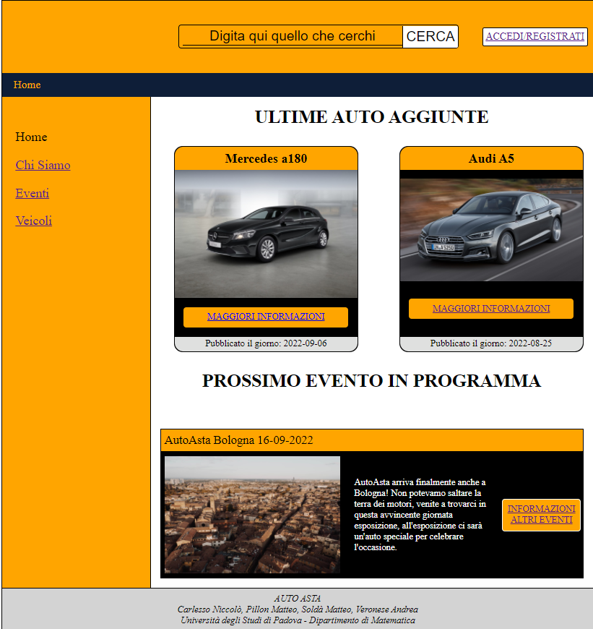

Questa zona specifica coincide con la vista che ottiene un utente non registrato e permette di accedere alle funzionalità basiche del portale.

5.2.1 Header

La scelta che ci è sembrata più appropriata per AutoAsta è quella di dividere l’header in 3 sezioni, ognuna delle quali minimalista nell’aspetto.

La prima sezione, quella più a sinistra riporta il logo dell’azienda, la sezione centrale una barra di ricerca, per cercare velocemente le informazioni desiderate ed infine la sezione più a destra contiene la sezione di login, se l’utente è già registrato, oppure la sezione di registrazione per poter accedere alle funzioni avanzate degli utenti registrati

5.2.2 BreadCrumb

La scelta di questa sezione anche in questo caso è stata dettata dalla semplicità, in quanto riporta semplicemente il percorso fatto dall’utente durante la navigazione nel sito ed includendo sempre il link per tornare alla homepage in caso di pagina sbagliata o di disorientamento.

5.2.3 Footer

Questa sezione riporta i nomi dei creatori di AutoAsta e il relativo dipartimento dell’Università di provenienza

5.2.4 Ricerca

La barra di ricerca locata nella parte centrale dell’header consiste in un riquadro dove scrivere cosa cercare e un pulsante “cerca”, entrambi dotati di tabindex in modo da essere facilmente utilizzabili anche utilizzando solamente la tastiera.

In base al contenuto della query, la casella reindirizza alle seguenti pagine:

* veicoli: se vengono inserite targhe, marche, modelli, la parola auto stessa
* eventi: se vengono digitati i nomi delle città, oppure la parola eventi
* pagina 404: se non vengono rispettati i precedenti criteri

5.2.5 Menù

Per il menù abbiamo adottato un approccio intenzionalmente semplice, impostandolo come una colonna apposita posta sulla sinistra della pagina, mettendo come sfondo il colore principale di AutoAsta, includendo solamente le pagine principali, per non sovraccaricare le capacità cognitive dell’utente, rischiando così di incorrere nel disorientamento dello stesso.

Per rendere chiaro quali di questi link siano già stati aperti, un colore apposito distingue tra link mai aperti e link già visitati in precedenza.

Per quanto riguarda la versione mobile, si è deciso di far collassare il menù in una pila, dove ogni pagina è separata e contiene il link univoco alla stessa. Lo stile adottato in questo caso riprende quello adottato nella versione desktop, riportando il colore distintivo di AutoAsta e sempre distinguendo tra link visitati e non.

5.2.6 Index

È la splash screen di AutoAsta e idealmente è divisibile in due bacheche limitate, che riportano rispettivamente le ultime auto aggiunte e il prossimo evento in programma

5.2.7 Chi siamo

Pagina statica che riporta i creatori del sito

5.2.8 Veicoli

Pagina che riporta tutti i veicoli esposti nel prossimo evento, con una breve descrizione. Da qui attraverso l’apposito link è possibile visionare le caratteristiche complete del veicolo

5.2.9 Eventi

Pagina che riporta tutti gli eventi tenuti da AutoAsta, sia quelli presenti e futuri, che quelli passati, indicando la data e l’eventuale superamento della data di svolgimento

5.3 Zona Utente Registrato

5.3.1 Biglietti

Se l’utente è registrato e ha acquistato uno o più biglietti per gli eventi di AutoAsta, questi verranno mostrati in questa sezione, indicando l’intestatario, il giorno dell’acquisto, il giorno di validità che coincide con il giorno dell’evento e il luogo di svolgimento. Inoltre è possibile stamparlo, riportando tutti i dettagli necessari per controllare la validità del biglietto il giorno dell’evento.

5.3.2 Scheda Profilo

Questa scheda riporta tutti i dati dell’account, e permette di modificarli in caso di necessità

5.4 Zona Amministratore

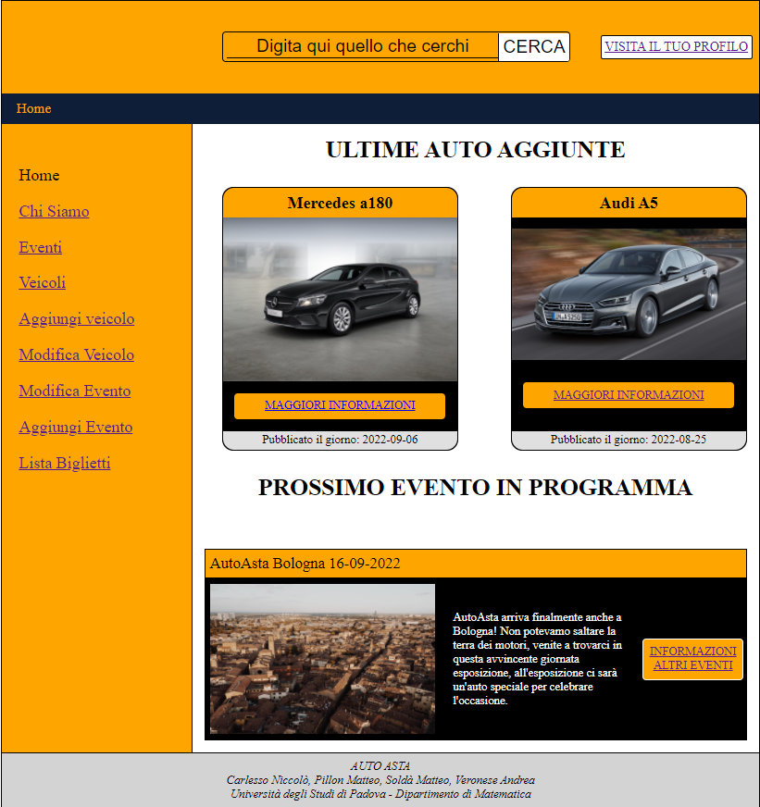

5.4.1 Pagine accessibili dall’amministratore

Queste funzionalità sono disponibili solamente a quegli utenti che sono abilitati con ruolo di amministratore e includono le seguenti funzionalità:

- inserimento, modifica ed eliminazione dei veicoli

- inserimento e modifica dettagli degli eventi

5.5 Gestione lato mobile

La gestione del lato mobile è stata più complessa del previsto a causa del menù.

In linea generale tutte le pagine sono state ottimizzate in modo da ottenere le informazioni fondamentali senza troppi “fronzoli” e cercando per quanto possibile di rendere agevole la navigazione. Per ottenere questo risultato è stato modificato il css base, aggiungendo un’apposita sezione dedicata al mobile

5.6 Gestione Stampa

Il layout di stampa è stato pensato in modo da riportare tutte le informazioni cruciali sulla carta, tralasciando l’aspetto grafico che caratterizza il portale quando viene visualizzato tramite mobile o desktop.

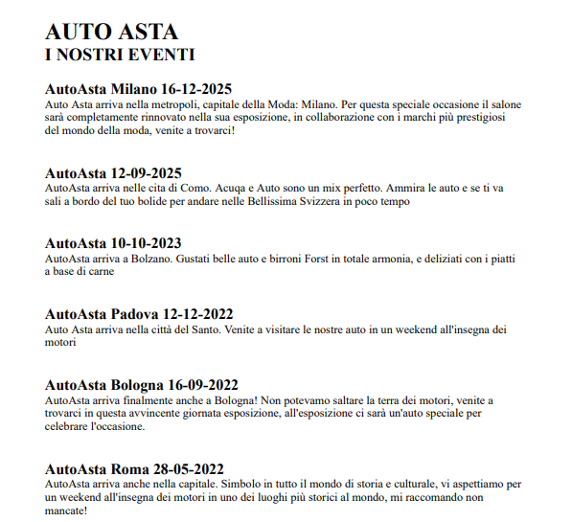

6 Lato backend

6.1 Implementazione del database

Per questo progetto è stato scelto il database utilizzato in precedenza per il progetto del corso di database del secondo auto, incentrato sulla Fiera delle Auto e delle Moto d’Epoca di Padova.

Ovviamente è stato modificato per gli scopi e gli ambiti di interesse del committente, ma ciò non toglie che la base fosse comune e si è adattata molto bene agli scopi del progetto.

Per quanto concerne il lato tecnico, la scelta sul DBMS è ricaduta su MySql e sono state definite delle relazioni con dei vincoli di integrità referenziale, che permettono di ottenere un ottima consistenza dei dati anche in seguito alle modifiche o alle eliminazioni operate dall’amministratore.

Per quanto riguarda la sicurezza delle password, si è utilizzato un metodo di cifratura tramite md5, anche se sono state prese in considerazione opzioni che richiedevano la codifica sha.

il database tiene traccia di:

* utenti registrati: nome, cognome, email, password criptata in md5, url immagine del profilo e data di nascita
* eventi: id, capienza, data, indirizzo, nome, descrizione, prezzo del biglietto, url immagine della città
* veicolo: targa, marca, modello, cilindrata, anno, posti a sedere, tipo di cambio, carburante, colore esterni, url immagine, descrizione, chilometri percorsi, disponibilità e data di aggiunta al sito

6.2 Implementazione delle funzioni - PHP

Per codificare e rappresentare le diverse tipologie di utenti, sono state sviluppate delle classi apposite che corrispondono a:

- amministratore

- utente registrato

- utente non registrato

Le seguenti funzionalità sono state implementate mediante l’utilizzo di PHP:

* connessione al DB e notifica di eventuali errori
* query per ottenere le auto dal DB
* query per ottenere gli eventi dal DB
* query per inserire/ modificare/ eliminare auto ed eventi dal DB
* distinzione attività praticabili in base ai privilegi
* visualizzazione parte dinamica pagine

6.2.1 databaseManager.php

Questo file gestisce tutte le funzionalità di connessione al databse e query essenziali necessarie per ottenere il contenuto del sito.

Queste funzioni vengono utilizzate ad esempio nella visualizzazione degli eventi del database, nella visualizzazione dei veicoli e della home del sito.

6.2.3 sessionManager.php

Questo file permette di gestire le varie sessioni, necessarie ai fini delle funzionalità da dedicare agli utenti registrati e agli amministratori.

6.2.4 page.php

Include tutte le funzionalità per gestire le funzioni specifiche di ogni pagina, come ad esempio la registrazione di un nuovo utente o la modifica dei dati del profilo.

6.2.5 login_page.php

Gestisce la schermata di accesso al sito, richiedendo utente e password per completare l’accesso, controllando che ci sia effettivamente un record nel database con quella mail e controllando che la password corrisponda a quella salvata nel database.

6.2.6 pagina_avvisi.php

Questa è una pagina che racchiude tutti gli avvisi di successo o fail necessari per comunicare l’esito delle operazioni che avvengono nel database

6.2.7 Pagine varie di edit eventi/veicoli

Queste pagine sono state sviluppate appositamente per permettere all’amministratore di modificare i dettagli degli eventi o dei veicoli.

Il funzionamento è semplice: prendono i dati direttamente dal database, distinguendo i singoli campi dati, ne permette la modifica e carica i nuovi record nel database.

7 JavaScript

La parte di JavaScript è stata implementata senza l’utilizzo di framework o librerie aggiuntive e il suo scopo è stato ampiamente concordato tra i sviluppatori, pertanto si è deciso di impiegarlo unicamente per il controllo dei dati inseriti.

Esempi di utilizzo:

- controllo formato date

- controllo formato mail

- controllo formato targhe

8 Criticità

9 Accessibilità e usabilità

9.1 Accessibilità

Per rendere il sito quanto più accessibile nelle parti interattive, sono stati specificati attributi e ruoli WAI-ARIA. Sono inoltre stati controllati gli indici di contrasto dei colori, in modo da garantire una migliore leggibilità.  
Infine, in ogni pagina sono stati stabiliti dei tabindex che portano il focus su tutti gli elementi importanti della pagina.

I test eseguiti e completati con successo sono stati recuperati al link <https://web.math.unipd.it/accessibility/test.html>. Tutti i test eseguiti e superati rientrano nelle sezioni “best practice” e “WCAG 2.1 A”

9.1.1 Separazione tra contenuto e stile

Tutto lo sviluppo della parte grafica del sito verte sulla completa separazione tra contenuto e stile. Lo stile è contenuto in appositi file, che vengono richiamati dalle singole pagine attraverso l’apposito link alla risorsa css posizionato all’interno dell’header, dividendo tra layout desktop, mobile e di stampa.

Sono stati presi opportuni accorgimenti per rendere il progetto quanto più possibile accessibile ad ogni categoria di utente, evitando a priori l’utilizzo di stili compositi che esulano dal css puro.

9.2.2 Standard Seguiti

Per la parte di presentazione lo standard utilizzato è quello del css3 puro, quindi eventuali framework come Angular o React sono stati evitati, per rispettare le esigenze di accessibilità del sito

Per la parte del contenuto abbiamo utilizzato lo standard HTML5

9.1.3 Validazione html e css

L’approccio utilizzato nella realizzazione di AutoAsta è stato quello di seguire tutte le linee guida e le direttive riguardanti HTML5 Strict.

Il codice HTML e CSS è stato validato e analizzato attraverso il validatore del W3C.